1. GIỚI THIỆU NỘI DUNG
   * Sử dụng ListView control với mảng dữ liệu định sẵn.
   * Sử dụng ListView với mảng dữ liệu được lưu trong Xml:
   * Sử dụng ArrayList và Listview control
   * Sử dụng ArrayList và ListView mà từng phần tử trong ArrayList là các Object bất kỳ.
   * Sử dụng CustomAdapter cho Listview
2. Trường hợp 1: Sử dụng ListView control với mảng dữ liệu định sẵn
   * Sử dụng ListView control với mảng dữ liệu định sẵn.
   * Hiển thị mảng dữ liệu lên trên ListView, bạn xem hình minh họa:

[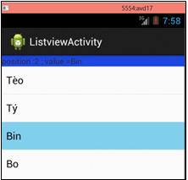](http://duythanhcse.files.wordpress.com/2013/04/13_lv_01.png)

* + Giao diện trên có 2 control:

+ **ListView**: dùng để hiển thị mảng dữ liệu

+ **TextView**: có màu xanh lục: Dùng để hiển thị vị trí và giá trị của phần tử được chọn trong ListView

- Bạn tạo một Android Project tên là : **Lab02_1, chọn**layout phù hợp và kéo thả các control vào giao diện:

[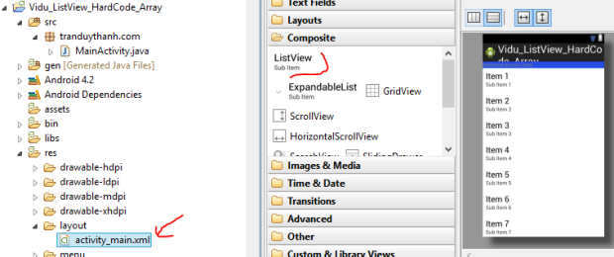](http://duythanhcse.files.wordpress.com/2013/04/13_lv_1.png)-

Nội dung file strings.xml và colors.xml

|  |
| --- |
| <**resources**>  <**string name="app_name"**>Lab02_1</**string**>  <**string name="select_a_person_here"**>Selected person here</**string**>  </**resources**> |
| <**resources**>  <**color name="blue"**>#dd0230dd</**color**> </**resources**> |

Dưới đây là nội dung của activity_main.xml:

|  |
| --- |
| <**LinearLayout xmlns:android="http://schemas.android.com/apk/res/android"  xmlns:tools="http://schemas.android.com/tools"  android:id="@+id/LinearLayout1"  android:layout_width="match_parent"  android:layout_height="match_parent"  android:orientation="vertical"  tools:context=".MainActivity"** >  <**TextView  android:id="@+id/tv_selection"  android:layout_width="match_parent"  android:layout_height="wrap_content"  android:background="@color/blue"  android:hint="@string/select_a_person_here"** />  <**ListView  android:id="@+id/lv_person"  android:layout_width="match_parent"  android:layout_height="wrap_content"** >  </**ListView**> </**LinearLayout**> |

* + Bây giờ bạn mở MainActivity.java lên để viết code:

|  |
| --- |
| @Override **protected void** onCreate(Bundle savedInstanceState) {  **super**.onCreate(savedInstanceState);  setContentView(R.layout.***activity_main***);  *//1. Khởi tạo dữ liệu cho mảng arr (còn gọi là data source)* **final** String arr[] = {**"Teo"**, **"Ty"**, **"Bin"**, **"Bo"**};  *//2. Lấy đối tượng Listview dựa vào id* ListView lvPerson = (ListView) findViewById(R.id.***lv_person***);  *//3. Gán Data source vào ArrayAdapter* ArrayAdapter<String> adapter = **new** ArrayAdapter<String>  (**this**, android.R.layout.***simple_list_item_1***, arr);  *//4. Đưa Data source vào ListView* lvPerson.setAdapter(adapter);  **final** TextView tvSelection = (TextView) findViewById(R.id.***tv_selection***);  *//5. Thiết lập sự kiện cho Listview, khi chọn phần tử nào thì hiển thị lên TextView* lvPerson.setOnItemClickListener(  **new** AdapterView.OnItemClickListener() {  **public void** onItemClick(AdapterView<?> arg0, View arg1, **int** arg2, **long** arg3) {  *//đối số arg2 là vị trí phần tử trong Data Source (arr)* tvSelection.setText(**"position :"** + arg2 + **" ; value ="** + arr[arg2]);  }  }); } |

**Giải thích lệnh**

Dòng lệnh:

ArrayAdapter<String> adapter = **new** ArrayAdapter<String>  
 (**this**, android.R.layout.***simple_list_item_1***, arr);

- Dữ liệu từ Data source (arr) sẽ được gắn vào  ArrayAdapter, ArrayAdapter sẽ gắn vào ListView.

- Bạn nhìn vào đối số đầu tiên của constructor ArrayAdapter : this, chính là context của Activity hiện tại, bạn có thể viết MainActivity.this (nếu bạn viết như thế này thì ở bất kỳ vị trí nào nó cũng hiểu là context của MainActivity, do đó các bạn nên viết như thế này để bạn có thể copy paste nó tới bất kỳ vị trí nào thì nó cũng hiểu)

- Đối số thứ 2 android.R.layout.simple_list_item_1 : bạn để ý  android Tôi tô màu xanh, đây chính là layout Listview mà được Android xây dựng sẵn, các bài tập kế tiếp ta sẽ tự xây dựng mà không sử dụng cái có sẵn này. simple_list_item_1 được lưu trong SDK/platforms/android-api (x)/data/res/layout/simple_list_item_1.xml. Bạn có thể Ctrl + click chuột vào dòng lệnh này xem nội dung.

- Đối số thứ 3: chính là arr (data source), bạn có thể truyền vào ArrayList.

+ Ta có interface AdapterView.OnItemClickListener, nó dùng để thiết lập sự kiện cho ListView, interface này có 1 phương thức trừu tượng là onItemClick nên ta override nó về xử lý trong này.

1. Trường  hợp 2: Sử dụng ListView với mảng dữ liệu được lưu trong Xml:

- Giao diện và xử lý sự kiện trong trường hợp này giống trường hợp 1. Chỉ khác là dữ liệu sẽ được load từ XML, do đó phần này chỉ hướng dẫn **cách tạo String-Array** trong XML và  **cách load String-Array** trong coding như thế nào.

- Bạn tạo một Android Project tên là: **Lab02_2**

- Để tạo String – Array trong XML bạn làm như sau:

**Bước 1:** Tạo file names.xml như sau

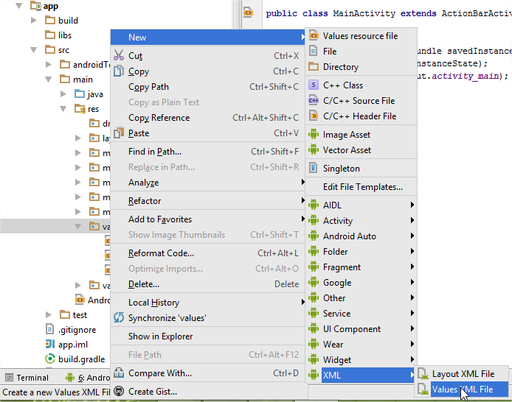

**Bước 2:** Màn hình New Android XML hiển thị lên, bạn chọn thông số giống như hình bên dưới, đặt tên tập tin là **names.xml** rồi nhấn nút **Finish**:

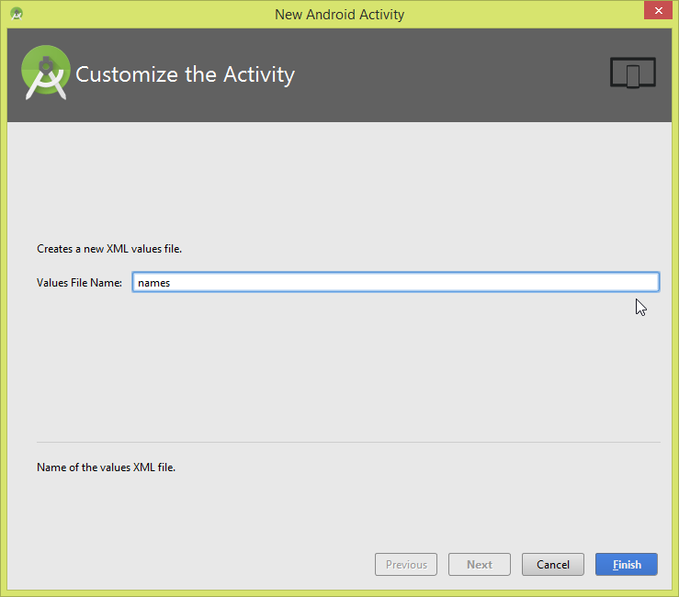

Nhấn Finish.Nhập nội dung file xml như sau:

|  |
| --- |
| *<?***xml version="1.0" encoding="utf-8"***?>* <**resources**>  <**string-array name="names"**>  <**item** >Trần Văn Tèo</**item**>  <**item** >Nguyễn Thị Tẹt</**item**>  <**item** >Hồ Văn Hiến</**item**>  </**string-array**> </**resources**> |

- Như vậy bạn đã biết cách tạo 1 tập tin XML chứa mảng các chuỗi tên. Tiếp theo, ta sẽ sử dụng mảng các chuỗi này để hiện lên listview.

- Mở MainActivity.java lên:

- Chỉ khác trường hợp 1 chỗ lấy dữ liệu lên

*//1. Khởi tạo dữ liệu cho mảng arr (còn gọi là data source)***final** String arr[]=getResources().getStringArray(R.array.***names***);

Thực thi ứng dụng bạn sẽ được kết quả như hình bên dưới:

[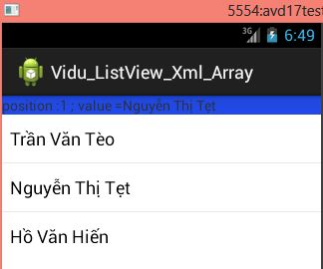](http://duythanhcse.files.wordpress.com/2013/04/13_lv_13.png)

1. Trường hợp 3: Sử dụng ArrayList  và Listview control

[](http://duythanhcse.files.wordpress.com/2013/04/13_lv_12.png)

**- Mô tả:**

+ Nhập dữ liệu và nhấn nút “Nhập” thì sẽ đưa vào ArrayList và hiển thị lên ListView.

+ Nhấn vào phần tử nào thì hiển thị vị trí và giá trị của phần tử đó lên TextView

+ Nhấn thật lâu (long click) vào phần tử nào đó trên ListView thì sẽ xóa phần tử đó.

* Tạo Android Project tên: **Lab02_3**
* Nội dung file strings.xml và colors.xml

|  |
| --- |
| <**resources**>  <**string name="app_name"**>Lab02_3</**string**>  <**string name="nhap_ten"**>Nhập tên:</**string**>  <**string name="nhap"**>Nhập</**string**> </**resources**> |
| <**resources**>  <**color name="orange"**>#deb887</**color**>  <**color name="dark_green"**>#007380</**color**>  <**color name="light_grey"**>#cccccc</**color**> </**resources**> |

* Nội dung file activity_main.xml:

|  |
| --- |
| *<?***xml version="1.0" encoding="utf-8"***?>* <**RelativeLayout xmlns:android="http://schemas.android.com/apk/res/android"  xmlns:tools="http://schemas.android.com/tools"  android:layout_width="match_parent"  android:layout_height="match_parent"  tools:context=".MainActivity"** >  <**TextView  android:id="@+id/tv_name"  android:layout_width="wrap_content"  android:layout_height="wrap_content"  android:layout_alignBaseline="@+id/et_name"  android:layout_alignBottom="@+id/et_name"  android:layout_alignParentLeft="true"  android:background="@color/orange"  android:text="@string/nhap_ten"** />  <**EditText  android:id="@+id/et_name"  android:layout_width="match_parent"  android:layout_height="wrap_content"  android:layout_alignParentTop="true"  android:inputType="text"  android:layout_toRightOf="@+id/tv_name"  android:ems="10"** />   <**Button  android:id="@+id/btn_nhap"  android:layout_width="wrap_content"  android:layout_height="wrap_content"  android:layout_below="@+id/et_name"  android:layout_centerHorizontal="true"  android:text="@string/nhap"** />   <**TextView  android:id="@+id/tv_selection"  android:layout_width="match_parent"  android:layout_height="wrap_content"  android:layout_alignParentLeft="true"  android:layout_below="@+id/btn_nhap"  android:background="@color/dark_green"** />   <**ListView  android:id="@+id/lv_person"  android:layout_width="match_parent"  android:layout_height="wrap_content"  android:layout_alignParentLeft="true"  android:layout_below="@+id/tv_selection"  android:background="@color/light_grey"** >  </**ListView**> </**RelativeLayout**> |

* Nội dung file MainActivity.java:

|  |
| --- |
| **package** vn.edu.uit.lab02_3;  **import** android.os.Bundle; **import** android.support.v7.app.ActionBarActivity; **import** android.view.View; **import** android.widget.AdapterView; **import** android.widget.ArrayAdapter; **import** android.widget.Button; **import** android.widget.EditText; **import** android.widget.ListView; **import** android.widget.TextView;  **import** java.util.ArrayList;  **public class** MainActivity **extends** ActionBarActivity {   EditText **etName**;  TextView tvSelection;  Button **btnSubmit**;  ListView **lvPerson**;  ArrayList<String> **names** = **null**;  ArrayAdapter<String> **adapter** = **null**;    @Override  **protected void** onCreate(Bundle savedInstanceState) {  **super**.onCreate(savedInstanceState);  setContentView(R.layout.***activity_main***);   **etName** = (EditText) findViewById(R.id.***et_name***);  tvSelection = (TextView) findViewById(R.id.***tv_selection***);   **lvPerson** = (ListView) findViewById(R.id.***lv_person***);  *//1. Tạo ArrayList object* **names** = **new** ArrayList<String>();  *//2. Gán Data Source (ArrayList object) vào ArrayAdapter* **adapter** = **new** ArrayAdapter<String>  (**this**, android.R.layout.***simple_list_item_1***, **names**);  *//3. gán Adapter vào ListView* **lvPerson**.setAdapter(**adapter**);   **btnSubmit** = (Button) findViewById(R.id.***btn_nhap***);  *//4. Xử lý sự kiện nhấn nút Nhập* **btnSubmit**.setOnClickListener(**new** View.OnClickListener() {  **public void** onClick(View arg0) {  **names**.add(**etName**.getText().toString());  **etName**.setText(**""**);  **adapter**.notifyDataSetChanged();  }  });  *//5. Xử lý sự kiện chọn một phần tử trong ListView* **lvPerson**.setOnItemClickListener(**new** AdapterView  .OnItemClickListener() {  **public void** onItemClick(  AdapterView<?> arg0, View arg1,  **int** arg2, **long** arg3) {   tvSelection.setText(**"position : "** + arg2 +  **"; value ="** + **names**.get(arg2));  }  });  *//6. xử lý sự kiện Long click* **lvPerson**.setOnItemLongClickListener(**new** AdapterView  .OnItemLongClickListener() {  @Override  **public boolean** onItemLongClick(AdapterView<?> arg0, View arg1,  **int** arg2, **long** arg3) {  **names**.remove(arg2);*//xóa phần tử thứ arg2* **adapter**.notifyDataSetChanged();  **return false**;  }  });  } } |

Giải thích thêm về coding:

- Hàm **adapter**.notifyDataSetChanged();

Bạn chú ý là ArrayList được gán vào adapter nên mọi sự thay đổi trong ArrayList thì adapter đều nhận biết được. Khi có sự thay đổi trong ArrayList bạn chỉ cần gọi notifyDataSetChanged thì ListView sẽ được cập nhật (bởi vì Adapter được gắn vào ListView).

- Sự kiện setOnItemLongClickListener, được gắn cho ListView Item, khi nhấn lâu từ 2.5 tới 3 giây thì sự kiện này sẽ sảy ra. Tương tự như setOnItemClickListener, đối số có tên arg2 được dùng để xác định được vị trí của phần tử nằm trong ArrayList.

1. Trường hợp 4: Sử dụng ArrayList và ListView mà từng phần tử trong ArrayList là các Object bất kỳ:

[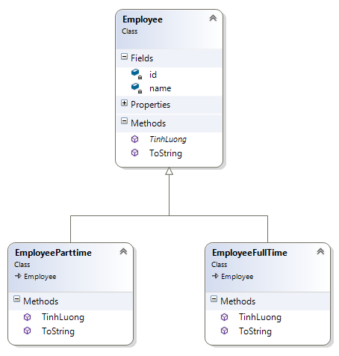](http://duythanhcse.files.wordpress.com/2013/04/13_lv_14.png)

[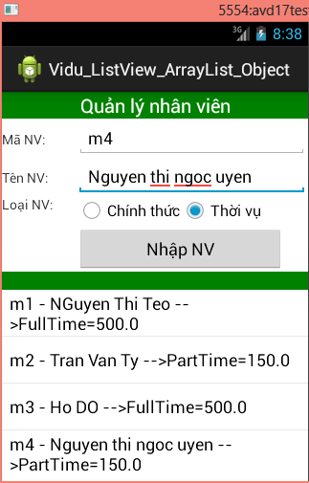](http://duythanhcse.files.wordpress.com/2013/04/13_lv_15.png)- Có 2 loại nhân viên : Nhân viên chính thức (EmployeeFullTime ) và nhân viên thời vụ (EmployeePartime). Mỗi loại nhân viên sẽ có cách tính lương khác nhau. Mỗi nhân viên có phương thức toString để xuất thông tin, Nội dung xuất khác nhau. Xem giao diện chương trình:

-Tạo một Android Project tên: **Lab02_4**, cấu trúc như bên dưới:

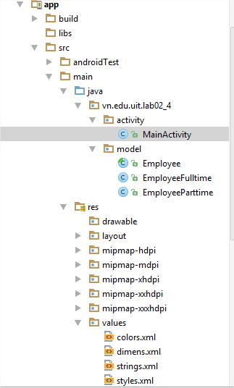

- Nội dung các file xml values

|  |
| --- |
| <**resources**>  <**color name="green"**>#008000</**color**>  <**color name="white"**>#FFFFFF</**color**> </**resources**> |
| <**resources**>  *<!-- Default screen margins, per the Android Design guidelines. -->* <**dimen name="activity_horizontal_margin"**>16dp</**dimen**>  <**dimen name="activity_vertical_margin"**>16dp</**dimen**>  <**dimen name="text_small"**>16sp</**dimen**>  <**dimen name="text_medium"**>18sp</**dimen**>  <**dimen name="text_max"**>20sp</**dimen**>  <**dimen name="margin_base"**>5dp</**dimen**> </**resources**> |
| <**resources**>  <**string name="app_name"**>Lab02_4</**string**>  <**string name="quan_ly_nhan_vien"**>Quản lý nhân viên</**string**>  <**string name="manv"**>Mã NV:</**string**>  <**string name="tennv"**>Tên NV:</**string**>  <**string name="loainv"**>Loại NV:</**string**>  <**string name="chinhthuc"**>Chính thức</**string**>  <**string name="thoivu"**>Thời vụ</**string**>  <**string name="nhapnv"**>Nhập nhân viên</**string**> </**resources**> |

- Layout XML (**activity_main.xml**):

|  |
| --- |
| *<?***xml version="1.0" encoding="utf-8"***?>* <**LinearLayout xmlns:android="http://schemas.android.com/apk/res/android"  xmlns:tools="http://schemas.android.com/tools"  android:layout_width="match_parent"  android:layout_height="match_parent"  android:orientation="vertical"  tools:context=".MainActivity"**>   <**TextView  android:layout_width="match_parent"  android:layout_height="wrap_content"  android:background="@color/green"  android:gravity="center"  android:text="@string/quan_ly_nhan_vien"  android:textColor="@color/white"  android:textSize="@dimen/text_max"** />   <**LinearLayout  android:paddingRight="@dimen/margin_base"  android:paddingLeft="@dimen/margin_base"  android:layout_width="match_parent"  android:layout_height="wrap_content"  android:orientation="horizontal"**>   <**TextView  android:layout_width="100dp"  android:layout_height="wrap_content"  android:text="@string/manv"** />   <**EditText  android:id="@+id/et_ma_nv"  android:layout_width="match_parent"  android:layout_height="wrap_content"** />   <**requestFocus** />  </**LinearLayout**>   <**LinearLayout  android:paddingRight="@dimen/margin_base"  android:paddingLeft="@dimen/margin_base"  android:layout_width="match_parent"  android:layout_height="wrap_content"  android:orientation="horizontal"**>   <**TextView  android:layout_width="100dp"  android:layout_height="wrap_content"  android:text="@string/tennv"** />   <**EditText  android:id="@+id/et_ten_nv"  android:layout_width="match_parent"  android:layout_height="wrap_content"** />  </**LinearLayout**>   <**LinearLayout  android:paddingRight="@dimen/margin_base"  android:paddingLeft="@dimen/margin_base"  android:layout_width="match_parent"  android:layout_height="wrap_content"  android:orientation="horizontal"**>   <**TextView  android:layout_width="wrap_content"  android:layout_height="wrap_content"  android:text="@string/loainv"** />   <**RadioGroup  android:id="@+id/rg_loai_nv"  android:layout_width="wrap_content"  android:layout_height="wrap_content"  android:orientation="horizontal"**>   <**RadioButton  android:id="@+id/rd_chinhthuc"  android:layout_width="wrap_content"  android:layout_height="wrap_content"  android:checked="true"  android:text="@string/chinhthuc"** />   <**RadioButton  android:id="@+id/rd_thoivu"  android:layout_width="wrap_content"  android:layout_height="wrap_content"  android:text="@string/thoivu"** />  </**RadioGroup**>  </**LinearLayout**>   <**Button  android:id="@+id/btn_nhap"  android:layout_width="wrap_content"  android:layout_height="wrap_content"  android:layout_gravity="center_horizontal"  android:text="@string/nhapnv"** />   <**TextView  android:id="@+id/tv_selection"  android:layout_width="match_parent"  android:layout_height="wrap_content"  android:background="@color/green"** />   <**ListView  android:id="@+id/lv_nv"  android:layout_width="match_parent"  android:layout_height="wrap_content"  android:padding="@dimen/margin_base"**/>  </**LinearLayout**> |

- Xem nội dung từng class:

**+ Abstract class Employee:**

|  |
| --- |
| **package** vn.edu.uit.lab02_4.model;  **public abstract class** Employee {   **private** String **id**;  **private** String **name**;   **public** String getId() {  **return id**;  }   **public void** setId(String id) {  **this**.**id** = id;  }   **public** String getName() {  **return name**;  }   **public void** setName(String name) {  **this**.**name** = name;  }   **public abstract double** tinhLuong();   @Override  **public** String toString() {  *//* ***TODO Auto-generated method stub* return this**.**id** + **" - "** + **this**.**name**;  }  } |

**- class EmployeeFullTime:**

|  |
| --- |
| **package** vn.edu.uit.lab02_4.model;  **public class** EmployeeFulltime **extends** Employee {  @Override  **public double** tinhLuong() {  **return** 500;  }   @Override  **public** String toString() {  *//* ***TODO Auto-generated method stub* return super**.toString() + **" --> FullTime="** + tinhLuong();  }  } |

**- Class EmployeePartTime:**

|  |
| --- |
| **package** vn.edu.uit.lab02_4.model;  **public class** EmployeeParttime **extends** Employee {  @Override  **public double** tinhLuong() {  *//* ***TODO Auto-generated method stub* return** 150;  }   @Override  **public** String toString() {  *//* ***TODO Auto-generated method stub* return super**.toString() + **" --> PartTime="** + tinhLuong();  }  } |

- EmployeeFulltime và EmployeeParttime extends từ Employee với cách tính lương khác nhau. Đối với FullTime thì lương 500, Partime lương 150 và hàm Xuất toString() cũng khác nhau.

**- Xem class MainActivity.java:**

|  |
| --- |
| **package** vn.edu.uit.lab02_4.activity;  **import** android.os.Bundle; **import** android.support.v7.app.ActionBarActivity; **import** android.view.View; **import** android.widget.ArrayAdapter; **import** android.widget.Button; **import** android.widget.EditText; **import** android.widget.ListView; **import** android.widget.RadioGroup;  **import** java.util.ArrayList;  **import** vn.edu.uit.lab02_4.R; **import** vn.edu.uit.lab02_4.model.Employee; **import** vn.edu.uit.lab02_4.model.EmployeeFulltime; **import** vn.edu.uit.lab02_4.model.EmployeeParttime;  **public class** MainActivity **extends** ActionBarActivity {   **private** EditText **etId**, **etName**;  **private** Button **btnSubmit**;  **private** RadioGroup **rgType**;  **private** ListView **lvEmployee**;  **private** ArrayList<Employee> **employees** = **new** ArrayList<Employee>();  **private** ArrayAdapter<Employee> **adapter** = **null**;  *//Khai báo 1 employee object* **private** Employee **employee** = **null**;   @Override  **protected void** onCreate(Bundle savedInstanceState) {  **super**.onCreate(savedInstanceState);  setContentView(R.layout.***activity_main***);  **etId** = (EditText) findViewById(R.id.***et_ma_nv***);  **etName** = (EditText) findViewById(R.id.***et_ten_nv***);  **btnSubmit** = (Button) findViewById(R.id.***btn_nhap***);  **rgType** = (RadioGroup) findViewById(R.id.***rg_loai_nv***);  **lvEmployee** = (ListView) findViewById(R.id.***lv_nv***);  *//đưa Data Source là các employee vào Adapter* **adapter** = **new** ArrayAdapter<Employee>(**this**,  android.R.layout.***simple_list_item_1***,  **employees**);  *//đưa adapter vào ListView* **lvEmployee**.setAdapter(**adapter**);   **btnSubmit**.setOnClickListener(**new** View.OnClickListener() {   @Override  **public void** onClick(View arg0) {  *//* ***TODO Auto-generated method stub*** addNewEmployee();  }  });  }   *//Xử lý sự kiện nhập* **public void** addNewEmployee() {  *//Lấy ra đúng id của Radio Button được checked* **int** radId = **rgType**.getCheckedRadioButtonId();  String id = **etId**.getText().toString();  String name = **etName**.getText().toString();  **if** (radId == R.id.***rd_chinhthuc***) {  *//tạo instance là FullTime* **employee** = **new** EmployeeFulltime();  } **else** {  *//Tạo instance là Partime* **employee** = **new** EmployeeParttime();  }  *//FullTime hay Partime thì cũng là Employee  //nên có các hàm này là hiển nhiên* **employee**.setId(id);  **employee**.setName(name);  *//Đưa employee vào ArrayList* **employees**.add(**employee**);  *//Cập nhập giao diện* **adapter**.notifyDataSetChanged();  } } |

- Chương trình sẽ tự động hiển thị đúng loại Employee mà ta chọn lựa trên giao diện, ở đây bạn lại được ôn tập thêm về tính đa hình trong java. Ứng với mỗi loại Employee nó sẽ tự động gọi hàm toString của loại đó.

Ví dụ: Nếu Employee đó là FullTime thì nó gọi toString của FullTime và ngược lại với PartTime cũng vậy nó sẽ lấy toString của PartTime.

1. 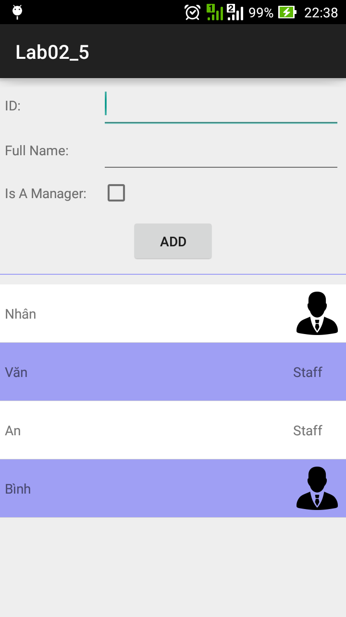Trường hợp 5: Sử dụng CustomAdapter cho Listview

Xây dựng ứng dụng với giao diện như sau:

Người dùng nhập thông tin ở trên, sau đó nhấn Add. Thông tin employee sẽ được hiện xuống listview. Nếu là Manager thì hiện thêm icon manager ở bên phải ngược lại hiện chữ Staff. Ngoài ra, giữa 2 employee liên tiếp trong listview sẽ được hiện background màu khác nhau cho dễ nhìn.

* + Cấu trúc chương trình:

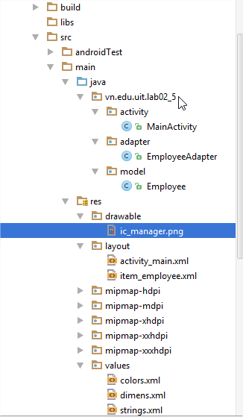

* + Nội dung các file colors.xml, dimens.xml, strings.xml

|  |
| --- |
| <**resources**>  <**color name="white"**>#FFFFFF</**color**>  <**color name="light_blue"**>#550000FF</**color**> </**resources**> |
| <**resources**>  *<!-- Default screen margins, per the Android Design guidelines. -->* <**dimen name="activity_horizontal_margin"**>16dp</**dimen**>  <**dimen name="activity_vertical_margin"**>16dp</**dimen**>  <**dimen name="margin_base"**>5dp</**dimen**>  <**dimen name="margin_basex2"**>10dp</**dimen**> </**resources**> |
| <**resources**>  <**string name="app_name"**>Lab02_5</**string**>  <**string name="id"**>ID:</**string**>  <**string name="full_name"**>Full Name:</**string**>  <**string name="is_manager"**>Is A Manager:</**string**>  <**string name="staff"**>Staff</**string**>  <**string name="add"**>Add</**string**> </**resources**> |

* + Save ảnh sau thành ic_manager.png rồi kéo thả và thư mục drawable



* + Nội dung file activity_main.xml

|  |
| --- |
| *<?***xml version="1.0" encoding="utf-8"***?>* <**LinearLayout xmlns:android="http://schemas.android.com/apk/res/android"  xmlns:tools="http://schemas.android.com/tools"  android:layout_width="match_parent"  android:layout_height="match_parent"  android:orientation="vertical"  tools:context=".activity.MainActivity"**>   <**LinearLayout  android:layout_width="match_parent"  android:layout_height="wrap_content"  android:layout_marginLeft="@dimen/margin_base"  android:layout_marginRight="@dimen/margin_base"  android:layout_marginTop="@dimen/margin_basex2"  android:orientation="horizontal"**>   <**TextView  android:layout_width="100dp"  android:layout_height="wrap_content"  android:text="@string/id"** />   <**EditText  android:id="@+id/et_id"  android:layout_width="match_parent"  android:layout_height="wrap_content"  android:singleLine="true"** />  </**LinearLayout**>   <**LinearLayout  android:layout_width="match_parent"  android:layout_height="wrap_content"  android:layout_marginLeft="@dimen/margin_base"  android:layout_marginRight="@dimen/margin_base"  android:layout_marginTop="@dimen/margin_base"  android:orientation="horizontal"**>   <**TextView  android:layout_width="100dp"  android:layout_height="wrap_content"  android:text="@string/full_name"** />   <**EditText  android:id="@+id/et_fullname"  android:layout_width="match_parent"  android:layout_height="wrap_content"  android:inputType="textCapSentences"  android:singleLine="true"** />  </**LinearLayout**>   <**LinearLayout  android:layout_width="match_parent"  android:layout_height="wrap_content"  android:layout_marginLeft="@dimen/margin_base"  android:layout_marginRight="@dimen/margin_base"  android:layout_marginTop="@dimen/margin_base"  android:orientation="horizontal"**>   <**TextView  android:layout_width="100dp"  android:layout_height="wrap_content"  android:text="@string/is_manager"** />   <**CheckBox  android:id="@+id/cb_manager"  android:layout_width="match_parent"  android:layout_height="wrap_content"** />  </**LinearLayout**>   <**Button  android:id="@+id/btn_add"  android:layout_width="wrap_content"  android:layout_height="wrap_content"  android:layout_gravity="center_horizontal"  android:layout_marginTop="@dimen/margin_basex2"  android:padding="@dimen/margin_base"  android:text="@string/add"** />   <**View  android:layout_width="match_parent"  android:layout_height="1dp"  android:layout_marginTop="@dimen/margin_basex2"  android:background="@color/light_blue"** />   <**ListView  android:id="@+id/lv_employee"  android:layout_width="match_parent"  android:layout_height="match_parent"  android:layout_marginTop="@dimen/margin_basex2"  android:paddingBottom="@dimen/margin_basex2"**></**ListView**>  </**LinearLayout**> |

* + Nội dung file Employee

|  |
| --- |
| **package** vn.edu.uit.lab02_5.model;  **public class** Employee {  **private** String **id**;  **private** String **fullName**;  **private boolean manager**;   **public** Employee(String id, String fullName, **boolean** manager) {  **this**.**id** = id;  **this**.**fullName** = fullName;  **this**.**manager** = manager;  }   **public** Employee() {  }   **public** String getId() {  **return id**;  }   **public void** setId(String id) {  **this**.**id** = id;  }   **public** String getFullName() {  **return fullName**;  }   **public void** setFullName(String fullName) {  **this**.**fullName** = fullName;  }   **public boolean** isManager() {  **return manager**;  }   **public void** setManager(**boolean** manager) {  **this**.**manager** = manager;  } } |

* + Để sử dụng CustomAdapter còn xây dựng 2 file: item_employee và EmployeeAdapter. Nội dung các files trên:

|  |
| --- |
| *<?***xml version="1.0" encoding="utf-8"***?>* <**LinearLayout xmlns:android="http://schemas.android.com/apk/res/android"  xmlns:tools="http://schemas.android.com/tools"  android:layout_width="match_parent"  android:layout_height="match_parent"  android:id="@+id/item_employee_ll_parent"  android:padding="@dimen/margin_base"  android:minHeight="60dp"  android:gravity="center_vertical"  android:orientation="vertical"**>   <**LinearLayout  android:layout_width="match_parent"  android:layout_height="wrap_content"  android:orientation="horizontal"**>   <**TextView  android:id="@+id/item_employee_tv_fullname"  android:layout_width="0dp"  android:layout_height="wrap_content"  android:layout_gravity="center_vertical"  android:layout_weight="1"  android:ellipsize="end"  android:singleLine="true"** />   <**TextView  android:id="@+id/item_employee_tv_position"  android:layout_width="50dp"  android:layout_height="wrap_content"  android:layout_gravity="center_vertical"  android:singleLine="true"** />   <**ImageView  android:id="@+id/item_employee_iv_manager"  android:layout_width="50dp"  android:layout_height="50dp"  android:scaleType="centerCrop"  android:src="@drawable/ic_manager"  android:visibility="gone"**/>  </**LinearLayout**>  </**LinearLayout**> |
| **package** vn.edu.uit.lab02_5.adapter;  **import** android.app.Activity; **import** android.view.LayoutInflater; **import** android.view.View; **import** android.view.ViewGroup; **import** android.widget.ArrayAdapter; **import** android.widget.ImageView; **import** android.widget.LinearLayout; **import** android.widget.TextView;  **import** java.util.List;  **import** vn.edu.uit.lab02_5.R; **import** vn.edu.uit.lab02_5.model.Employee;  **public class** EmployeeAdapter **extends** ArrayAdapter<Employee> {  **private** Activity **context**;   **public** EmployeeAdapter(Activity context, **int** layoutID, List<Employee> objects) {  **super**(context, layoutID, objects);  **this**.**context** = context;  }   @Override  **public** View getView(**final int** position, View convertView, ViewGroup parent) {  **if** (convertView == **null**) {  convertView = LayoutInflater.*from*(**context**).inflate(R.layout.***item_employee***, **null**,  **false**);  }   *// Get item* Employee employee = getItem(position);   *// Get view* TextView tvFullName = (TextView) convertView.findViewById(R.id.***item_employee_tv_fullname***);  TextView tvPosition = (TextView) convertView.findViewById(R.id.***item_employee_tv_position***);  ImageView ivManager = (ImageView) convertView.findViewById(R.id.***item_employee_iv_manager***);  LinearLayout llParent = (LinearLayout) convertView.findViewById(R.id.***item_employee_ll_parent***);   *// Set fullname* **if** (employee.getFullName()!=**null**) {  tvFullName.setText(employee.getFullName());  }  **else** tvFullName.setText(**""**);   *// If this is a manager -> show icon manager. Otherwise, show Staff in tvPosition* **if** (employee.isManager())  {  ivManager.setVisibility(View.***VISIBLE***);  tvPosition.setVisibility(View.***GONE***);  }  **else** {  ivManager.setVisibility(View.***GONE***);  tvPosition.setVisibility(View.***VISIBLE***);  tvPosition.setText(**context**.getString(R.string.***staff***));  }   *// Show different color backgrounds for 2 continuous employees* **if** (position%2==0)  {  llParent.setBackgroundResource(R.color.***white***);  }  **else** {  llParent.setBackgroundResource(R.color.***light_blue***);  }   **return** convertView;  } } |

Trong đó, file xml mô tả các control sẽ có trong 1 item trong listview. File EmployeeAdapter lấy dữ liệu từ list employees rồi hiển thị lên listview tương ứng cho từng item.

* + Nội dung file MainActivity

|  |
| --- |
| **package** vn.edu.uit.lab02_5.activity;  **import** android.os.Bundle; **import** android.support.v7.app.ActionBarActivity; **import** android.view.View; **import** android.widget.Button; **import** android.widget.CheckBox; **import** android.widget.EditText; **import** android.widget.ListView;  **import** java.util.ArrayList; **import** java.util.List;  **import** vn.edu.uit.lab02_5.R; **import** vn.edu.uit.lab02_5.adapter.EmployeeAdapter; **import** vn.edu.uit.lab02_5.model.Employee;  **public class** MainActivity **extends** ActionBarActivity {   **private** List<Employee> **employees**;  **private** EmployeeAdapter **employeeAdapter**;   @Override  **protected void** onCreate(Bundle savedInstanceState) {  **super**.onCreate(savedInstanceState);  setContentView(R.layout.***activity_main***);   *// ViewByID* **final** EditText etID=(EditText) findViewById(R.id.***et_id***);  **final** EditText etFullname=(EditText) findViewById(R.id.***et_fullname***);  **final** CheckBox cbManager=(CheckBox) findViewById(R.id.***cb_manager***);  Button btnAdd=(Button) findViewById(R.id.***btn_add***);  ListView lvEmployee=(ListView) findViewById(R.id.***lv_employee***);   *// Init data* **employees**=**new** ArrayList<>();  **employeeAdapter**=**new** EmployeeAdapter(MainActivity.**this**, 1, **employees**);   *// Set adapter for lvEmployee* lvEmployee.setAdapter(**employeeAdapter**);   *// Handle clicks btnAdd* btnAdd.setOnClickListener(**new** View.OnClickListener() {  @Override  **public void** onClick(View v) {  *// Init new employee* Employee employee=**new** Employee();  employee.setId(etID.getText().toString());  employee.setFullName(etFullname.getText().toString());  employee.setManager(cbManager.isChecked());   *// Add new employee to list* **employees**.add(employee);   *// Update new data to listview* **employeeAdapter**.notifyDataSetChanged();   *// Remove added data* etFullname.setText(**""**);  etID.setText(**""**);  cbManager.setChecked(**false**);  *// Focus to etID* etID.requestFocus();  }  });   } } |

1. THAM KHẢO THÊM (Tự xem thêm)
2. QuickAdapter

Tham khảo tại: <https://github.com/JoanZapata/base-adapter-helper>

1. Glide

Tham khảo tại: <https://github.com/bumptech/glide>

1. Gson

Tham khảo tại: <https://github.com/google/gson>